2.Рабочий лист.
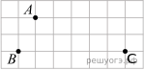  На клетчатой бумаге с размером клетки  1см x 1см отмечены точки А, В и С. Найдите расстояние от точки А до прямой ВС. Ответ выразите в сантиметрах. | 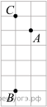  На клетчатой бумаге с размером клетки  1см x 1см отмечены точки А, В и С. Найдите расстояние от точки А до прямой ВС. Ответ выразите в сантиметрах.
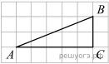  Найдите тангенс угла A треугольника ABC, изображённого на рисунке. | 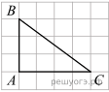  Найдите тангенс угла C треугольника ABC, изображённого на рисунке.
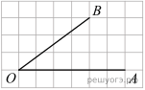  Найдите тангенс угла AOB, изображённого на рисунке. | 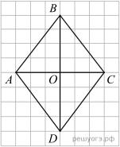  На рисунке изображен ромб ABCD. Используя рисунок, найдите 
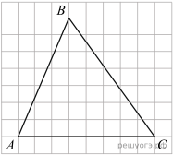  На клетчатой бумаге с размером клетки 1х1 изображён треугольник ABC. Найдите длину его средней линии, параллельной стороне AC. | 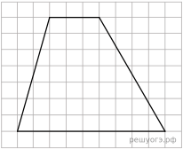  На клетчатой бумаге с размером клетки 1х1 изображена трапеция. Найдите длину её средней линии.
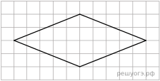  На клетчатой бумаге с размером клетки 1×1 изображён ромб. Найдите длину его большей диагонали. | 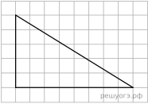  На клетчатой бумаге с размером клетки 1х1 изображён прямоугольный треугольник. Найдите длину его большего катета.
.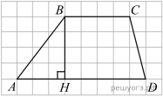  На рисунке изображена трапеция ABCD. Используя рисунок, найдите . | 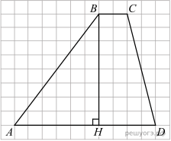  На рисунке изображена трапеция ABCD. Используя рисунок, найдите .
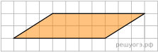  На клетчатой бумаге с размером клетки 1х1 изображён параллелограмм. Найдите его площадь. | 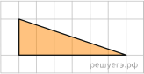  Найдите площадь треугольника, изображенного на клетчатой бумаге с размером клетки 1 см 1 см (см. рис.). Ответ дайте в квадратных сантиметрах
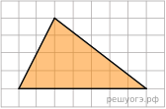  На клетчатой бумаге с размером клетки 1×1 изображён треугольник. Найдите его площадь. | 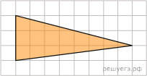  Найдите площадь треугольника, изображенного на клетчатой бумаге с размером клетки  1 см 1 см (см. рис.). Ответ дайте в квадратных сантиметрах.
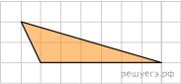  Найдите площадь треугольника, изображенного на клетчатой бумаге с размером клетки 1 см 1 см (см. рис.). Ответ дайте в квадратных сантиметрах. | 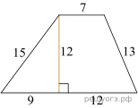  Найдите площадь трапеции, изображенной на рисунке.
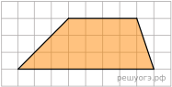  На клетчатой бумаге с размером клетки 1х1 изображена трапеция. Найдите её площадь. | 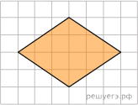  Найдите площадь ромба, изображенного на клетчатой бумаге с размером клетки 1 см 1 см (см. рис.). Ответ дайте в квадратных сантиметрах.
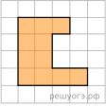  На клетчатой бумаге с размером клетки 1x1 изображена фигура. Найдите её площадь | 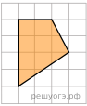  Площадь одной клетки равна 1. Найдите площадь закрашенной фигуры

